7段数码管管脚顺序及驱动集成电路 这里介绍一下7段数码管见下图 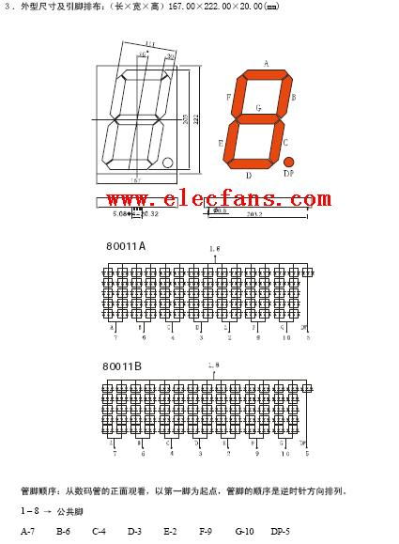7段数码管又分共阴和共阳两种显示方式。如果把7段数码管的每一段都等效成发光二极管的正负两个极，那共阴就是把abcdefg这7个发光二极管的负极连接在一起并接地；它们的7个正极接到7段译码驱动电路74LS48的相对应的驱动端上（也是abcdefg）！此时若显示数字1，那么译码驱动电路输出段bc为高电平，其他段扫描输出端为低电平，以此类推。如果7段数码管是共阳显示电路，那就需要选用74LS47译码驱动集成电路。共阳就是把abcdefg的7个发光二极管的正极连接在一起并接到5V电源上，其余的7个负极接到74LS47相应的abcdefg输出端上。无论共阴共阳7段显示电路，都需要加限流电阻，否则通电后就把7段译码管烧坏了！限流电阻的选取是：5V电源电压减去发光二极管的工作电压除上10ma到15ma得数即为限流电阻的值。发光二极管的工作电压一般在1.8V--2.2V，为计算方便，通常选2V即可！发光二极管的工作电流选取在10-20ma，电流选小了，7段数码管不太亮，选大了工作时间长了发光管易烧坏！对于大功率7段数码管可根据实际情况来选取限流电阻及电阻的瓦数！ 74ls48引脚图管脚功能表 74LS48芯片是一种常用的七段数码管译码器驱动器，常用在各种数字电路和单片机系统的显示系统中，下面我就给大家介绍一下这个元件的一些参数与应用技术等资料。 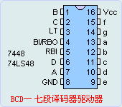74ls48引脚功能表—七段译码驱动器功能表 http://www.51hei.com/chip/312.html 74LS47引脚图管脚功能表： http://www.elecfans.com/article/UploadPic/2007-11/2007112922222898029.jpg 共阳数码管管脚图 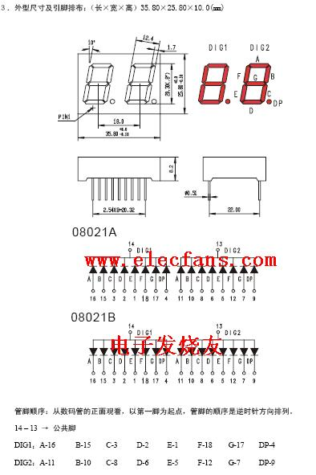三位共阳数码管管脚图以及封装尺寸 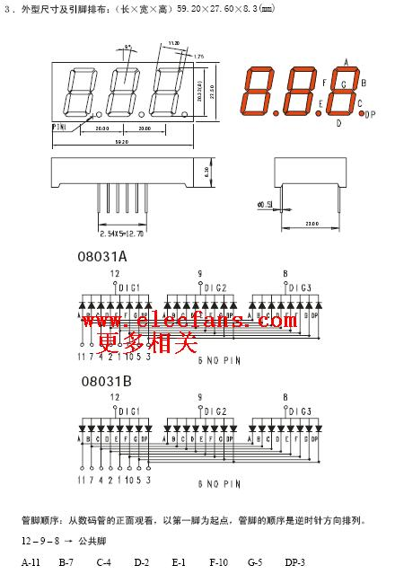四位数码管引脚图以及封装尺寸 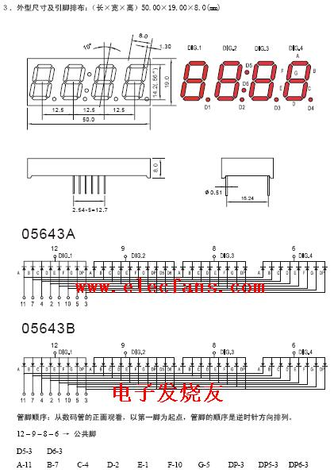六位数码管引脚图 